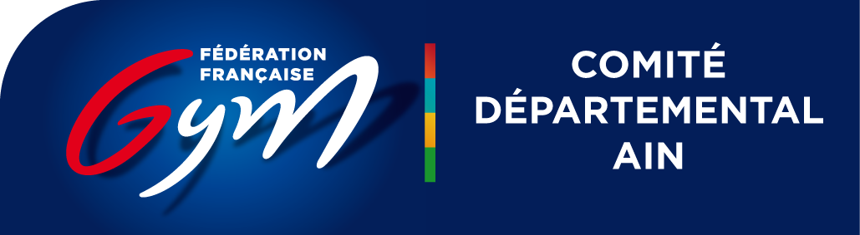

**Formations de Juge GAF/GAM/GR/GAC/TUM et TEAM**

**GAF**

N1 : Formation 18 oct et 22 nov à Dagneux ; 8 nov et 3 janv à St André de Corcy et Examen 10 ou 11 janv

N2 : Formation 8 et 9 nov ; 30 nov et 14 déc à Bourg en Bresse et Examen 10 ou 11 janvier

N3 : Formation 11 oct ; 29 et 30 nov à Lyon et Examen 6 déc

N4 : Formation 11 oct et 29 et 30 nov à Lyon et Examen à définir

**GAM**

N1 et N2 : Formation 8 et 9 nov et 22 et 23 déc à Lyon ou Annecy et Examen 7 déc

N3 : Formation 25 et 26 oct et 29 et 30 nov à Lyon et Examen 7 déc

N4 : Formation 25 et 26 oct et 29 et 30 nov à Lyon Et Examen à définir

**GAC**

N1 et N2 : Formation 15 et 16 nov et 6 déc à Voiron et Examen 7 déc

**TUM**

N1 et N2 : Formation 12 oct et 23 nov en visio et 14 déc à Thoiry et Examen 14 déc à Thoiry

**TEAM**

N1, N2 et N3 : Formation 23 nov et 6 et 7 déc à Vichy(CREPS) et 3 dates visio à définir et Examen 7 déc

**GR**

N1 : Formation 28 sept ; 20 oct ; 23 nov et 4 janv à Bourg en Bresse et Examen 10 ou 11 jan

Vous pouvez dès à présent inscrire vos stagiaires sur le site InteraGYM :

<https://share.google/Wiw6AyGJgi5XH0VkC>

Vours retrouver aussi sur le site toutes les formations Animateur.